Unsere nächsten Konzerte 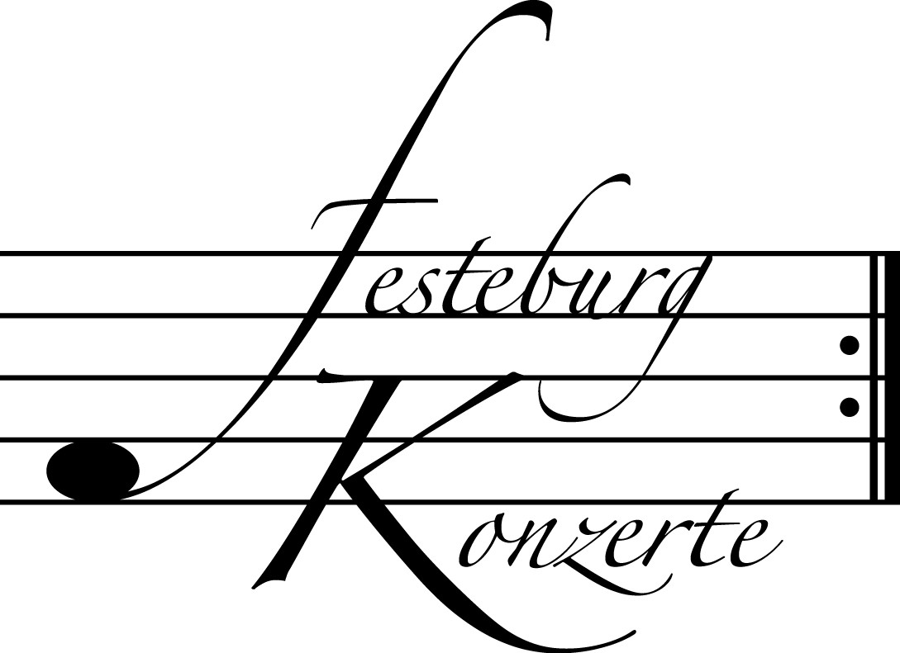

511. (Sonder-) Konzert, Sonntag, 23. Juni 2013, 19:30
Flautando Köln
Katharina Hess, Susanne Hochscheid, Ursula Thelen und Kerstin de Witt, Blockflöten
Werke von W. Byrd, J.S. Bach, A. Vivaldi, C. Debussy, J. Rokyta u.a.
Karten zu € 19,- / 11,- (Ermäßigter Eintritt für Mitglieder des Freundeskreises)

512. Konzert, Sonntag, 25. August 2013, 19:30
Meisterwerke europäischer und amerikanischer Klaviermusik
Catherine Gordeladze, Klavier
Werke von D. Scarlatti, R. Schumann, J. Haydn und L.M. Gottschalk
Karten zu € 14,- / 8,- (Freier Eintritt für Mitglieder des Freundeskreises)
!!!Freier Eintritt für Jugendliche bis 17 Jahre in Begleitung eines Erwachsenen!!!

513. Konzert, Sonntag, 15. September 2013, 19:30
Klavierquintett
Dimiter Ivanov, Violine; Simone I. Kochsiek, Violine; Nicola Birkhan, Viola;
Sabine Krams, Violoncello; Paul Rivinius, Klavier
Werke von R. Schumann und A. Dvořák
Karten zu € 14,- / 8,- (Freier Eintritt für Mitglieder des Freundeskreises)
!!!Freier Eintritt für Jugendliche bis 17 Jahre in Begleitung eines Erwachsenen!!!

Weitere Informationen zu unseren Konzerten und zu der Mitgliedschaft im Freundeskreis für geistliche Musik,
Preungesheim E.V. erhalten Sie
unter 069-95410162 und unter www.Festeburgkonzerte.de

Karten an der Abendkasse oder jeweils 1 Monat vor dem Konzert im Vorverkauf bei:
- Kartenzentrale Festeburgkonzerte, Tel. 069-95410162, Fax 069-95410163
- Frankfurt Ticket GmbH, Tel. 069-1340-400, Fax 069-1340-444
- DER Reisebüro Rossmarkt, Rossmarkt 12, Tel. 069-92886890, Fax 069-928868923
- Fischers Lotto Laden, Homburger Landstraße 64, Tel. 069-63196655

510. Konzert Sonntag, 2. Juni 2013, 19:30 Uhr

Trio-Abend

Thomas Hecker, Oboe
Peter Müseler, Horn
Esther Birringer, Klavier

(Preisträger und Stipendiaten aus der Bundesauswahl Konzerte Junger Künstler, ein Förderprojekt der DEUTSCHER MUSIKRAT gGmbH)

Mit freundlicher Unterstützung
des Freundeskreises für geistliche Musik, Preungesheim E.V.

Karten zu € 14,- / € 8,-

Ermäßigter Eintritt für Schüler, Studenten und Senioren.

Freier Eintritt für Mitglieder des Freundeskreises und Jugendliche
bis 17 Jahren in Begleitung eines Erwachsenen.

Eine Veranstaltung der evangelischen Festeburggemeinde Frankfurt-Preungesheim
An der Wolfsweide 48, 60435 Frankfurt am Main

P r o g r a m m

Heinrich von Herzogenberg Trio für Oboe, Horn und Klavier
(1843 – 1900) D-Dur op. 61
Allegretto
Presto
Andante con moto
Allegro

Richard Strauss Andante für Horn und Klavier
(1864 – 1949) C-Dur op. posth.
Andante amabile

Robert Schumann Drei Romanzen für Oboe und Klavier
(1810 – 1856) op. 94
1. Nicht schnell
2. Einfach, innig
3. Nicht schnell

PAUSE

Robert Schumann Adagio und Allegro für Horn und Klavier As-Dur op. 70
Langsam, mit innigem Ausdruck
Rasch und feurig

Carl Reinecke Trio für Oboe, Horn und Klavier
(1824 – 1910) a-Moll op. 188
Allegro moderato
Scherzo. Molto vivace
Adagio
Finale. Allegro ma non troppo

K ü n s t l e r p o r t r a i t s

Thomas Hecker, geboren 1985 in Zwickau, studierte bei Klaus Becker an der Hochschule für Musik, Theater und Medien Hannover. Im Jahre 2008 wurde er als Preisträger des Deutschen Musikwettbewerbs in der Kategorie Oboe solo in die 53. Bundesauswahl Konzerte Junger Künstler aufgenommen.
Seit 2008 spielte er als Praktikant im Gürzenich-Orchester Köln und in der NDR Radiophilharmonie Hannover. Im August 2009 trat er seine Stelle als Solo-Oboist im Deutschen Symphonie-Orchester Berlin an. Er ist regelmäßig bei verschiedenen Festivals zu Gast, wie dem Schleswig-Holstein Musik Festival, dem Festival Mitte Europa, den Ludwigsburger Schlossfestspielen, der Musikwoche Hitzacker und dem Kammermusikfestival Chamber Music Connects the World in Kronberg.

Peter Müseler wurde 1988 in Suhl/Thüringen geboren. Er studierte seit 2008 an der Universität der Künste Berlin bei Christian-Friedrich Dallmann, Sebastian Posch, Raimund Zell und Robert Langbein. 2011 wurde er Stipendiat des Deutschen Musikwettbewerbs in Berlin in der Kategorie Horn solo und in die 56. Bundesauswahl Konzerte Junger Künstler aufgenommen.
Peter Müseler ergänzte seine künstlerische Ausbildung durch Meisterkurse bei Stephan Katte, Carlos Crespo sowie Hermann Baumann, Christian Lampert und Peter Arnold im Rahmen der Schwarzwälder Horntage. Im August 2011 wurde Peter Müseler in die Orchesterakademie der Bamberger Symphoniker aufgenommen.

Esther Birringer, wurde in Quierschied/Saarland geboren. Sie studierte seit 2003 bei Karl-Heinz Kämmerling in Hannover, bei Pascal Devoyon an der Universität der Künste Berlin und bei Arie Vardi an der Hochschule für Musik, Theater und Medien Hannover. 2011 wurde sie als Finalistin und Stipendiatin des Deutschen Musikwettbewerbs in der Kategorie Klavier solo in die 56. Bundesauswahl Konzerte Junger Künstler aufgenommen.

Neben ihrer solistischen Tätigkeit widmet sich Esther Birringer intensiv der Kammermusik im Duo mit ihrer Schwester Lea (Violine). Die Geschwister haben im Jahr 2011 direkt nacheinander die internationalen Kammermusikwettbewerbe Premio Vittorio Gui in Florenz und Concorso Internazionale di Musica da Camera „Città di Pinerolo“ mit einem Sonderpreis für die beste Brahms-Interpretation gewonnen.

